 | 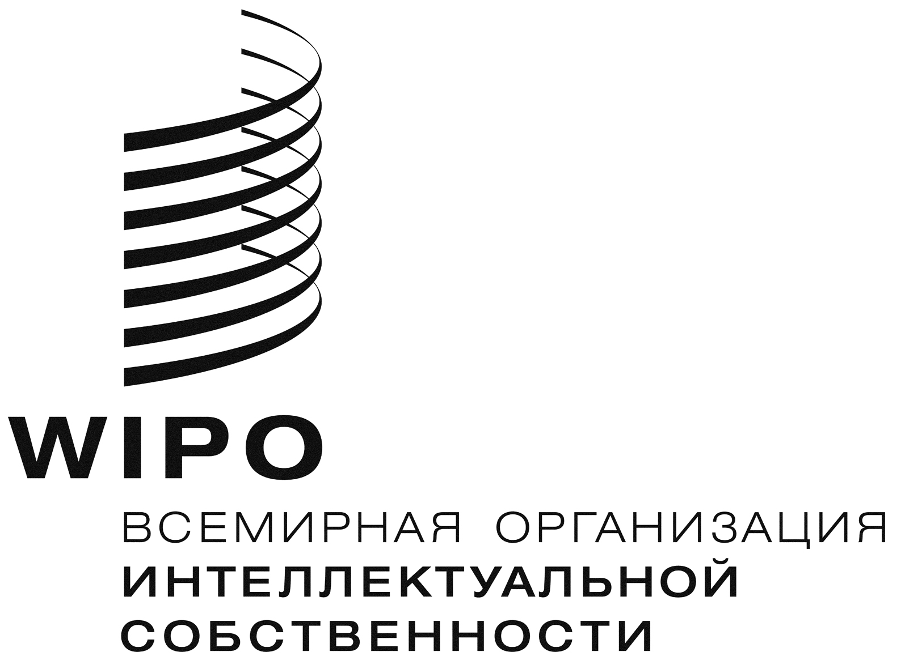 | R
cws/3/7 ADD.
ОРигинал: английский
дата: 20 марта 2013 г.

Комитет по стандартам ВОИС (КСВ)

Третья сессия
Женева, 15 - 19 апреля 2013 г.

постановка задачи на разработку требований в отношении предоставления информации о правовом статусе ведомствами промышленной собственности

Документ подготовлен Секретариатом

- В документе CWS/3/7 содержится предложение разработать новый стандарт ВОИС для обмена данными о правовом статусе патентов между ведомствами промышленной собственности. Данное предложение представлено Международным бюро на рассмотрение и утверждение КСВ.
- Европейское патентное ведомство (ЕПВ) подготовило документ «Правовой статус: переход к использованию XML», касающийся вышеуказанного предложения. Документ представлен в качестве Приложения к настоящему документу для рассмотрения КСВ.

- КСВ предлагается принять к сведению комментарии ЕПВ, содержащиеся в Приложении к настоящему документу.

[Приложение следует]

